По субботам за здоровьем!

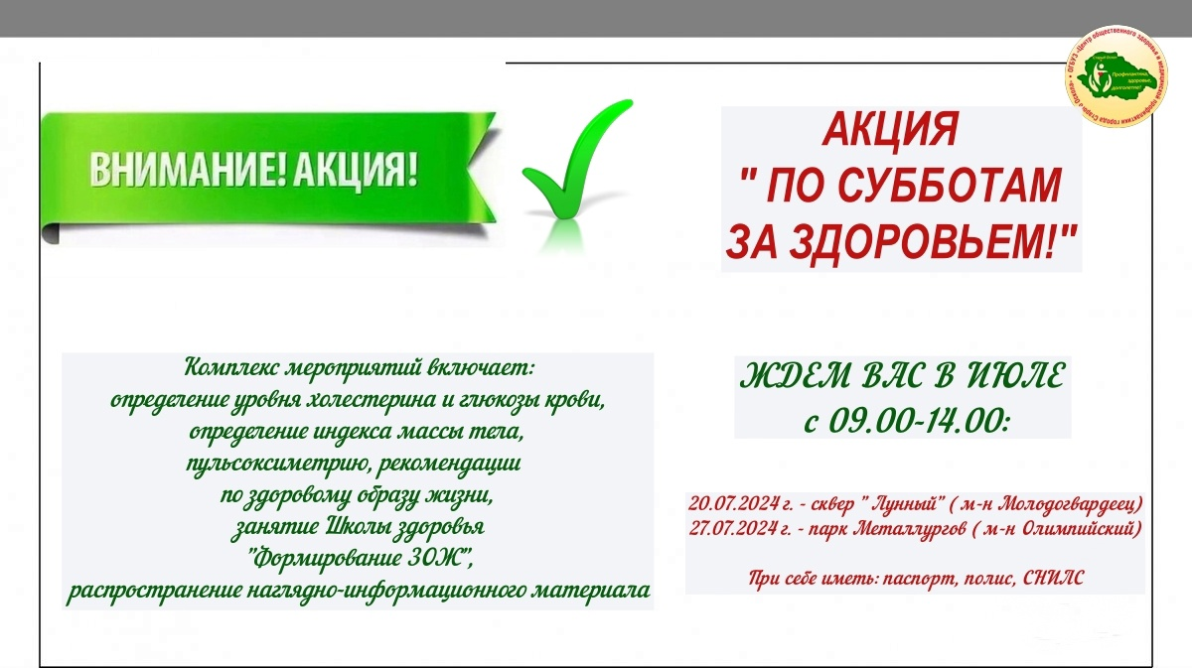

Приглашаем жителей и гостей города проверить своё здоровье!!!  
  
Ждём Вас с 09.00 до 14.00:

20.07.2024 г. – сквер "Лунный" (м-н Молодогвардеец),  
27.07.2024 г. – парк "Металлургов" (м-н Олимпийский)

ВНИМАНИЕ!!!

В случае плохих погодных условий, сильного дождя акция будет отменена